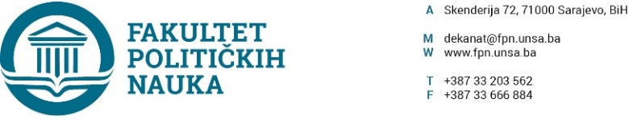
Broj: 02-1- 1260 -1/19
Datum, 12.11.2019. godine

Na osnovu člana 104. i 164. Statuta Univerziteta u Sarajevu, Vijeće Fakulteta političkih nauka Univerziteta u Sarajevu na sjednici održanoj 12.11.2019. godine donosi

ODLUKU
O izvršenoj analizi i usvajanju Izvještaja o prolaznosti studenata

Član 1.
Nakon izvršene analize prolaznosti odnosno uspješnosti studenata na provjerama znanja u studijskoj 2018/2019. godini, usvaja se Izvještaj o prolaznosti studenata u akademskoj 2018/2019. godini Fakulteta političkih nauka Univerziteta u Sarajevu, bez provođenja dodatnih mjera za poboljšanje prolaznosti studenata.
Član 2.
Sastavni dio ove Odluke je Izvještaj o prolaznosti studenata u akademskoj 2018/2019. godini Fakulteta političkih nauka Univerziteta u Sarajevu.
Član 3.

Odluka stupa na snagu danom donošenja.

Dostaviti:
- Rukovodilac Služba za nastavu i rada sa studentima;
- Materijal za Vijeće;
- a/a DEKAN

Akt obradio: Umihana Mahmić _________________
Akt kontrolisao i odobrio : prof.dr. Elvis Fejzić Prof.dr. Sead Turčalo

